МІНІСТЕРСТВО ОСВІТИ І НАУКИ
ДОНЕЦЬКИЙ ОБЛАСНИЙ ІНСТИТУТ
ПІСЛЯДИПЛОМНОЇ ПЕДАГОГІЧНОЇ ОСВІТ
Кафедра суспільно-гуманітарної та медійної освіти

ТВОРЧА РОБОТА

Workshop
«ІННОВАЦІЙНІ АСПЕКТИ ЄВРОПЕЙСЬКОЇ МИСТЕЦЬКОЇ ОСВІТИ
В УМОВАХ ДІДЖИТАЛІЗАЦІЇ ОСВІТНЬОГО ПРОЦЕСУ»

«ГРИГОРІЙ СКОВОРОДА – МУЗИКАНТ, СПІВАК І КОМПОЗИТОР В ЙОГО «САДУ БОЖЕСТВЕННИХ ПІСЕНЬ»»
(300 -РІЧЧЮ з Дня народження видатного українця Григорія Сковороди присвячується…)

ІНТЕРАКТИВНИЙ ПЛАКАТ

Виконала Горічева Олена Володимирівна,
вчитель музичного мистецтва, мистецтва
Білокузьминівського ліцею
Костянтинівської міської ради

Краматорськ - 22

Актуальність проєкту
2022 рік – рік 30-річного ювілею видатного українського письменника, філософа, поета, мандрівника, педагога, мислителя-мудреця – Григорія Сковороди. Ми вже звикли і багато зустрічаємо в друкованих роботах, в соціальних мережах розкриття саме цих напрямків феноменальної творчої духовної спадщини класика. Вона не втрачає своєї актуальності і зараз, навіть через три століття. Але ми також знаємо про Григорія Сковороду, що він прекрасний співак, музикант та композитор. Мені здається, на мій погляд, що цьому напрямку діяльності приділяється менше уваги. Та ще й після ознайомлення в підручнику з сухими фразами ( з точки зору учнів) про якісь філософські речі, про афоризми, які їм нічого не говорять, хочеться показати Сковороду зовсім з іншого боку, такого, який буде зрозумілий кожному. Тому і виникла ідея зі створення інтерактивного плакату, який буде включати в себе і серйозні речі, а одночасно і контент, який цікавий молоді – учнівству з 9 по 11 клас, саме з напрямку, який розкриє нашого шановного класика як співака, музиканта , композитора, і також як людину, яка близька нам всім і зрозуміла.
Не секрет, що учні в буквальному сенсі, не випускають гаджети з рук і постійно моніторять популярні соціальні мережі Фейсбук, Інстаграм та ТікТок і в когось дуже розумного виникла ідея ( а ми підхватили її) – осучаснити постать Григорія Сковороди і приблизити його молоді, до їхнього віртуального світу в екранах смартфонів. А для цього якнайкраще і підійде створення і використання інтерактивного плакату (далі ІП). Бо саме ІП, як електронний засіб нового типу, буде забезпечувати високий рівень застосування інформаційних каналів сприйняття наочності освітнього процесу. А вже наша креативність, наша обізнаність в запропонованій темі, допоможе створити контент, який буде цікавий молоді та і людям не учнівського віку. Звісно, що в наш час технологій, молоді люди не дуже люблять читати, а їм краще прослухати, сидячи в навушниках навіть текст завдання і тому спеціально не вводили в плакат аудіосупровід, хоча може це б було і доцільніше. Їм, все ж таки, доведеться прочитати інформацію, яка міститься на умовних станціях подорожі, бо без цього не пройдуть тури вікторини, не взнавши щось для себе нове – інформацію, не зможуть написати своє відношення до самого Григорія Савича Сковороди та відповісти чесно на проблемне питання.
ІП можна використовувати як один із компонентів на уроці музичного мистецтва, мистецтва, на уроці української літератури. Але цей ІП створений саме для подорожі на позакласному заході, присвяченому 300-річчю з Дня народження Григорія Сковороди. Всі зупинки на станціях умовної подорожі створені так, що учень може опанувати матеріал і самостійно, що актуально зараз під час дистанційного навчання.
Мета проєкту (ІП)
- Популяризувати знання про видатного українця Григорія Сковороду, як криницю невичерпної мудрості, всебічно розвиненої людини, талановитого співака, музиканта, композитора;
- Розвивати в учасників проєкту вміння користуватися різними онлайн- сервісами; розвивати логічне та креативне мислення;
- Спробувати осучаснити постать видатного класика, шляхом вивчення цікавих фактів життя та розгляду сучасних прийомів створення сторінок в Фейсбуці, Інстаграмі; стати підписником уже існуючих таких же сторінок (на прикладі skovoroda.today)
- Зацікавити учнів життєвим та творчим досвідом Григорія Сковороди так, щоб їм захотілося перечитати або прослухати афоризми автора, прослухати пісні, піснеспіви, передивитись кінофільми.
Завдання:
- Повторити раніше вивчений матеріал про життя та творчість Сковороди Г.С. (народження, навчання в дитинстві, навчання студентом, байки…)
- Ознайомитись, дослідити, виконати завдання про Сковороду, як співака, музиканта, композитора.
- Формувати уміння самостійно працювати з джерелами інформації, можливість знайти правильну відповідь, висловити свою думку, своє бачення проблеми
- Спробувати осучаснити постать Сковороди використовуючи свої вміння працювати з платформами, як то: Thing link, Padlet та популярним хостингом You Tube; в соціальних мережах Facebook та Instagram.
- Використовуючи платформу для створення інтерактивних вправ Wordwall пройти всі тури вікторини.
- Закохатись в геній Сковороди і знайти приклади увіковічнення його пам’яті. Адже недарма він за визнанням ЮНЕСКО, входить у п’ятірку мудреців всіх часів і народів.

Очікувані результати
Знаннєвий компонент
- Орієнтується в життєвому та творчому шляху Сковороди;
- Орієнтується в творчий спадщині Сковороди (байки, філософські оповідки, вірші, пісні, афоризми, духовні піснеспіви і. т.і);
- Наводить приклади творів класика відповідно до вивченого

Діяльнісний компонент
- Порівнює філософський контекст з байкою та іншими видами творчості та розрізняє їх;
- Порівнює власну думку з думками інших учасників і толерантно ставиться до них;
- Виявляє ініціативу та допомогу в груповій роботі;
- Виконує пісні з числа вибраних ним самим;
- Застосовує отримані знання у власному досвіді;
- Створює новий контент не дивлячись на те, що думка різниться з іншими учасниками.
Ціннісний компонент
- Висловлює оцінні судження щодо почутої музики;
- Виявляє емоції, що викликають музичні та художні твори;
- Усвідомлює загальнолюдські естетичні та художні цінності у побачених, почутих творах.

Дорожня карта по інтерактивному плакату
«Григорій Сковорода – музикант, співак, і композитор в його «саду божественних пісень
Посилання на інтерактивний плакат
https://www.thinglink.com/scene/1640815489494024193
/Подорож по життєвому та творчому шляху Григорія Сковороди/
- Складання асоціативного куща (букви слова подорож)
- Що ви очікуєте від нашої подорожі?
- Інтеграція з українською літературою
Складання структурно-логічної схеми «Григорій Сковорода – непересічна особистість» та «Портрет багатогранної особистості»
- «Обличчя української історії» - перегляд відео №1
- «Цікаві факти з життя Сковороди з сучасним поглядом на них» – перегляд презентації №1
- «Сковорода – співак, музикант, композитор» - перегляд презентації №2
- «Григорій Сковорода і музика» - перегляд відео №2
- «Музичні твори Григорія Сковороди» - колективна робота на дошці Padlet за посиланням «Григорій Сковорода – музикант, співак, композитор в його «саду божественних пісень»»
https://padlet.com/olenagori4eva1/rdduoxuqi8furyv2
- «Сковорода в анімації» - перегляд мультфільму «Як Сковорода із матриці вийшов». Відео №3
- «Увічнення пам’яті Григорія Сковороди» - колективна робота на дошці
Padlet за посиланням
https://padlet.com/olenagori4eva1/ffzrykha2shskllg
- «Світ ловив мене та не спіймав» - відгадування ігрової вікторини про життя та творчість Сковороди на платформі Wordwall за посиланням
https://wordwall.net/play/37369/286/337
- «Осучаснюємо Григорія Сковороду» - завдання для створення профілю Григорія Сковороди в мережі Facebook

«Ми хочемо взнати вашу думку» - колективна робота на дошці Padlet
https://padlet.com/olenagori4eva1/7zc2tlrplbtm799x
(Напишіть чи подобається вам ідея осучаснення класиків? Чи варто, на вашу думку, надто захоплюватись цим прийомом вивчення біографій класиків? Чи сподобалось осучаснення матеріалу про видатного українця на інтерактивному плакаті? Чекаємо зворотного зв'язку на дошці Падлет у вигляді нотаток)

Список використаних джерел
- Бакай С.Ю. Музика як засіб духовного розвитку особистості в просвітницькій діяльності Г.С. Сковороди на Слобожанщині. Х: ХДПУ, 2001
- Блог Якабу «Перший гіпі у Європі – Григорій Сковорода» - публікація
- «Буквар миру» КСД, ілюстрований старовинними гравюрами. Передмова Леонід Ушкалов
- Григорій Сковорода, «Світ ловив мене, та не спіймав». Збірка творів-Х: Фоліо, 2022 (подарункове видання)
- Кузнецова О.А. Сучасна музика на твори Г.С. Сковороди. Навчально-методичний посібник.- Х: «НТМТ», 2022. – 126 с.
- Петро Приступов Сад Божественних пісень. Музична збірка на вірші Григорія Сковороди- К: Ерфут, 2018.
- Ушкалов Л.В., Григорій Сковорода – Х: Фоліо, 2013.-125с.
- Ушкалов Л.В., Ловитва невловного птаха. Життя Григорія Сковороди.- К. – «Дух і літера», -2017.-368с.
- Хіпстерське видання «Сковорода. Найкраще». Передмова Андрія Любки, ілюстрації молодого іконописця Данила Мовчана.
- Публікації в мережі інтернет:
- Ідеї використання соціальних мереж, гіфок та емоджі на уроках. Приклади контентів.
- Класики світової літератури у творчості сучасних художників США, Великої Британії, Польщі, Німеччини, Нідерландів, Італії.
- Подорож до щастя із Григорієм Сковородою
- Факти життя Григорія Сковороди
- Реклама проєкту : «Весілля. Союз Божественних пісень»
- Відеоматеріали

АВТОРСЬКА ДОВІДКА
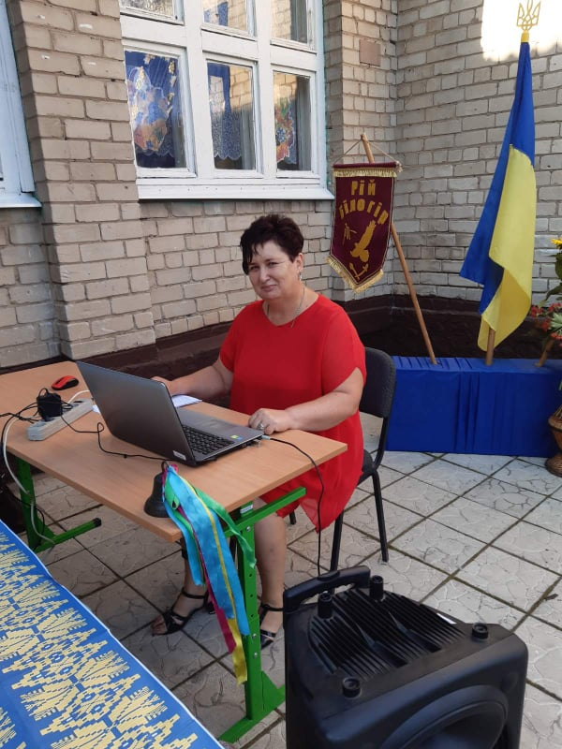
Прізвище, ім’я, по батькові Горічева Олена Володимирівна
Освіта Вища. Слов’янський державний педагогічний інститут, 1990
Місце роботи Білокузьминівський ліцей Костянтинівської міської ради
Посада вчитель музичного мистецтва, мистецтва
Телефон 066 47 78 191

